Муниципальное бюджетное дошкольное образовательное учреждение детский сад комбинированного вида № 7
г. Кропоткин муниципального образования Кавказский район

Конспект занятия по ПДД

«Пешеходный переход»

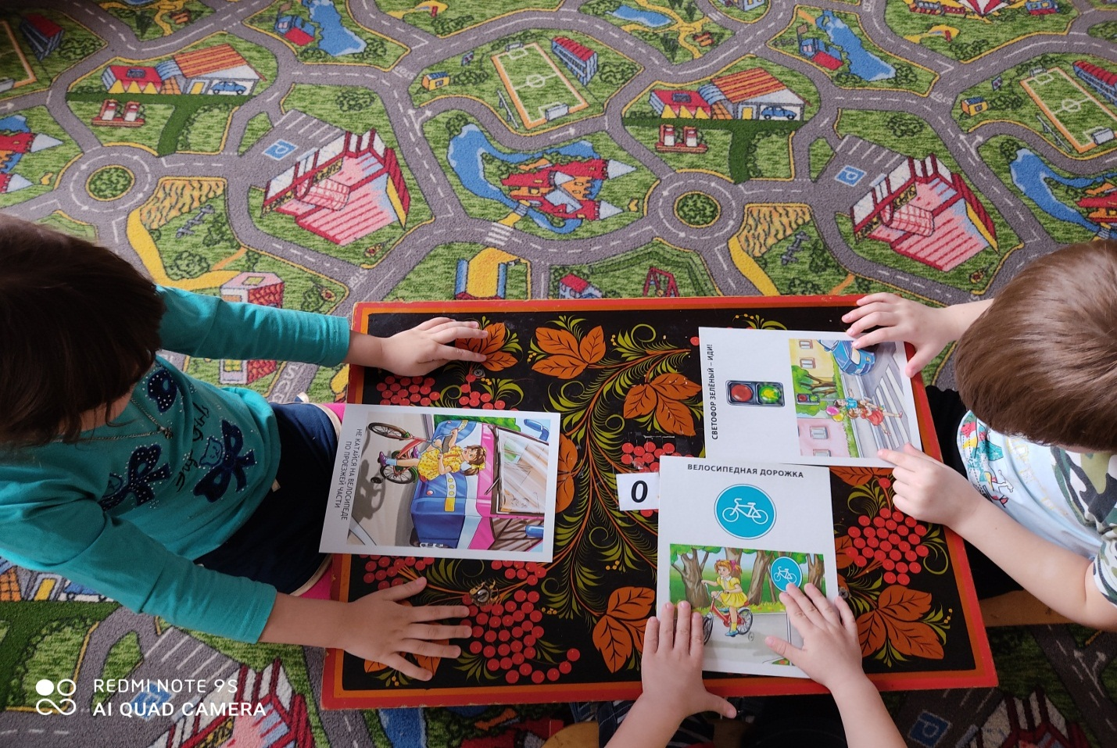

Подготовила:
воспитатель
МБДОУ д/с-к/в № 7
Ванжа Анастасия Викторовна

В детском возрасте отсутствует навык безопасного поведения на улицах и дорогах, умение наблюдать: осматривать свой путь, замечать автомобиль, оценивать его скорость. В 3-4 года ребенок может отличить движущуюся машину от стоящей, но он уверен, реальные транспортные средства могут останавливаться так же мгновенно, как и игрушечные. В этом возрасте все внимание ребёнка сосредоточенно на том, что он делает. Заметив предмет или человека, который привлекает его внимание, ребёнок может устремиться к ним, забыв обо всём на свете. Догнать друга, уже перешедшего на другую сторону дороги, или подобрать уже укатившийся мячик для ребёнка гораздо важнее, чем надвигающаяся машина.

Актуальная проблема безопасности современного человека связана с интенсивным движением транспорта. Детский травматизм и гибель малышей на дорогах приобретают чудовищные масштабы. Отсюда вытекает необходимость освоения детьми правил безопасного поведения в условиях городской уличной среды с раннего возраста. Действенный способ научить младшего дошкольника чему-либо — это игра. Через игру происходит его социализация, усвоение норм и правил поведения в окружающем мире.
Цели:
- Выработать привычку ходить в строго определенном месте и понимание того, что на дорогу выходить нельзя;
- Объяснить, для чего нужен пешеходный переход;
- Продолжать знакомить детей с тем, как правильно переходить дорогу.
Задачи:
Образовательные: учить различать сигналы светофора и подчиняться им; различать и называть виды транспорта. учить различать проезжую часть дороги, тротуар;
Понимать значение зеленого, желтого и красного сигналов светофора;
Закрепить знания о дорожных знаках (пешеходный переход)
Развивающие: развивать интерес к машинам, правилам дорожного движения, знаниям о сигналах для машин и людей.
Воспитательные: Дать представление о том, как важно соблюдать правила дорожного движения. Закрепить знания о дорожном движении в целях сохранения жизни и здоровья; Воспитывать способность внимательно слушать взрослых и друг друга; Развивать культуру общения, обогащать словарь. Воспитывать осознанную позицию пешехода и безопасности дорожного движения.

